SERVICIO NACIONAL DE ADIESTRAMIENTO EN TRABAJO INDUSTRIAL







##### CUADERNO DE INFORMES

### CÓDIGO N° 89001677

FORMACIÓN PROFESIONAL DUAL

CFP/UCP/ESCUELA: ETI

ESTUDIANTE: Jarama Ayllon Leonardo Justin

ID:1449056 BLOQUE:PDSD-432-TAL-NRC_28703

CARRERA: Desarrollo de Software

INSTRUCTOR: JORGE CRISTIAN GOMEZ GOMEZ

SEMESTRE: IV DEL: 12 De Febrero del 2024 AL: 17 De Febrero del 2024

INSTRUCCIONES PARA EL USO DEL

CUADERNO DE INFORMES DE TRABAJO SEMANAL

PRESENTACIÓN.

El Cuaderno de Informes de trabajo semanal es un documento de control, en el cual el estudiante, registra diariamente, durante la semana, las tareas, operaciones que ejecuta en su formación práctica en SENATI y en la Empresa.

INSTRUCCIONES PARA EL USO DEL CUADERNO DE INFORMES.

* 1. En el cuadro de rotaciones, el estudiante, registrará el nombre de las áreas o secciones por las cuales rota durante su formación práctica, precisando la fecha de inicio y término.
  2. Con base al PEA proporcionado por el instructor, el estudiante transcribe el PEA en el cuaderno de informes. El estudiante irá registrando y controlando su avance, marcando en la columna que corresponda.
  3. En la hoja de informe semanal, el estudiante registrará diariamente los trabajos que ejecuta, indicando el tiempo correspondiente. El día de asistencia al centro para las sesiones de tecnología, registrará los contenidos que desarrolla. Al término de la semana totalizará las horas.

De las tareas ejecutadas durante la semana, el estudiante seleccionará la más significativa y hará una descripción del proceso de ejecución con esquemas y dibujos correspondientes que aclaren dicho proceso.

* 1. Semanalmente, el estudiante registrará su asistencia, en los casilleros correspondientes.
  2. Semanalmente, el Monitor revisará, anotará las observaciones y recomendaciones que considere; el Instructor revisará y calificará el Cuaderno de Informes haciendo las observaciones y recomendaciones que considere convenientes, en los aspectos relacionados a la elaboración de un Informe Técnico (términos técnicos, dibujo técnico, descripción de la tarea y su procedimiento, normas técnicas, seguridad, etc.)
  3. Si el PEA tiene menos operaciones (151) de las indicadas en el presente formato, puede eliminar alguna página. Asimismo, para el informe de las semanas siguientes, debe agregar las semanas que corresponda.
  4. Escala de calificación:

| CUANTITATIVA | CUALITATIVA | CONDICIÓN |
| --- | --- | --- |
| 16,8 – 20,0 | Excelente | Aprobado |
| 13,7 – 16,7 | Bueno |
| 10,5 – 13,6 | Aceptable |
| 00 – 10,4 | Deficiente | Desaprobado |

| **PLAN DE ROTACIONES** | | | |
| --- | --- | --- | --- |
| ÁREA / SECCIÓN / EMPRESA | PERÍODO | | SEMANAS |
| DESDE | HASTA |
| Analisis | 5/2/24 | 12/2/24 | 1 |
| Desarrollo | 12/2/24 | 16/2/24 | 1 |
|  |  |  |  |
|  |  |  |  |
|  |  |  |  |
|  |  |  |  |
|  |  |  |  |
|  |  |  |  |
|  |  |  |  |
|  |  |  |  |

PLAN ESPECÍFICO DE APRENDIZAJE (PEA)

SEGUIMIENTO Y EVALUACIÓN

Llenar según avance

| Nº | OPERACIONES/TAREAS | OPERACIONES EJECUTADAS* | | | | OPERACIONES POR EJECUTAR | OPERACIONES PARA SEMINARIO |
| --- | --- | --- | --- | --- | --- | --- | --- |
| 1 | 2 | 3 | 4 |
| 01 | Entender la conceptualización de los sistemas de  información. |  | x |  |  |  |  |
| 02 | Definir el ciclo de vida de desarrollo de un sistema. |  | x |  |  |  |  |
| 03 |  |  |  |  |  |  |  |
| 04 |  |  |  |  |  |  |  |
| 05 |  |  |  |  |  |  |  |
| 06 |  |  |  |  |  |  |  |
| 07 |  |  |  |  |  |  |  |
| **08** |  |  |  |  |  |  |  |
| 09 |  |  |  |  |  |  |  |
| 10 |  |  |  |  |  |  |  |
| 11 |  |  |  |  |  |  |  |
| 12 |  |  |  |  |  |  |  |
| 13 |  |  |  |  |  |  |  |
| 14 |  |  |  |  |  |  |  |
| 15 |  |  |  |  |  |  |  |
| 16 |  |  |  |  |  |  |  |
| 17 |  |  |  |  |  |  |  |
| 18 |  |  |  |  |  |  |  |
| 19 |  |  |  |  |  |  |  |
| 20 |  |  |  |  |  |  |  |
| 21 |  |  |  |  |  |  |  |
| 22 |  |  |  |  |  |  |  |
| 23 |  |  |  |  |  |  |  |
| 24 |  |  |  |  |  |  |  |
| 25 |  |  |  |  |  |  |  |
| 26 |  |  |  |  |  |  |  |
| 27 |  |  |  |  |  |  |  |
| 28 |  |  |  |  |  |  |  |
| 29 |  |  |  |  |  |  |  |
| 30 |  |  |  |  |  |  |  |
| 31 |  |  |  |  |  |  |  |
| 32 |  |  |  |  |  |  |  |
| 33 |  |  |  |  |  |  |  |
| 34 |  |  |  |  |  |  |  |
| *Número de repeticiones realizadas. | | | | | | | |

INFORME SEMANAL

.... IV........SEMESTRE SEMANA N°……1…...... DEL …12…. AL …16…. DEL 2024…

| DÍA | TRABAJOS EFECTUADOS | HORAS |
| --- | --- | --- |
| LUNES | Identificar nuevas necesidades del cliente hacia su módulo de tableros | 6 |
| MARTES |  |  |
| MIÉRCOLES | Acomodar el módulo de tableros para que vayan acorde a las necesidades del cliente | 6 |
| JUEVES | Analizar e identificar las nuevas necesidades del cliente hacia el nuevo módulo de punto de venta | 6 |
| VIERNES | Creación de las nuevas funciones en el módulo de tableros | 4 |
|  | TOTAL | 22 |

Tarea más significativa:

Analizar e identificar las nuevas necesidades del cliente hacia el nuevo módulo de punto

de venta

Descripción del proceso:

El cliente busca una solución que le permita visualizar en un solo lugar todos los gastos e ingresos de su negocio, y que a su vez automatice el cálculo de la ganancia o pérdida.

El cliente tiene algunas como:

1. Visión general de las finanzas:

1. Mostrar todos los gastos:

* Compras
* Alquileres de local
* Servicios
* Multas
* Otros gastos
* Peajes
* Gastos de servicios de terceros

1. Mostrar todos los ingresos:

* Ventas
* Promociones
* Ingresos por patrocinio
* Venta de servicios

2. Cálculo automatizado de la rentabilidad:

* Calcular la ganancia o pérdida neta del negocio en tiempo real.
* Mostrar el margen de beneficio.
* Permitir la comparación de la rentabilidad entre diferentes períodos de tiempo.

3. Personalización y flexibilidad:

* Permitir al cliente filtrar los datos por diferentes criterios.
* Permitir al cliente exportar los datos a diferentes formatos.

4. Seguridad y confiabilidad:

| **HACER ESQUEMA, DIBUJO O DIAGRAMA** | | | | | | | | | | | | | | | | | | | | | | | | | | | | | | | | | | | | | | |
| --- | --- | --- | --- | --- | --- | --- | --- | --- | --- | --- | --- | --- | --- | --- | --- | --- | --- | --- | --- | --- | --- | --- | --- | --- | --- | --- | --- | --- | --- | --- | --- | --- | --- | --- | --- | --- | --- | --- |
|  |  |  |  |  |  |  |  |  |  |  |  |  |  |  |  |  |  |  |  |  |  |  |  |  |  |  |  |  |  |  |  |  |  |  |  |  |  |  |
|  |  |  |  |  |  |  |  |  |  |  |  |  |  |  |  |  |  |  |  |  |  |  |  |  |  |  |  |  |  |  |  |  |  |  |  |  |  |  |
|  |  |  |  |  |  |  |  |  |  |  |  |  |  |  |  |  |  |  |  |  |  |  |  |  |  |  |  |  |  |  |  |  |  |  |  |  |  |  |
|  |  |  |  |  |  |  |  |  |  |  |  |  |  |  |  |  |  |  |  |  |  |  |  |  |  |  |  |  |  |  |  |  |  |  |  |  |  |  |
|  |  |  |  |  |  |  |  |  |  |  |  |  |  |  |  |  |  |  |  |  |  |  |  |  |  |  |  |  |  |  |  |  |  |  |  |  |  |  |
|  |  |  |  |  |  |  |  |  |  |  |  |  |  |  |  |  |  |  |  |  |  |  |  |  |  |  |  |  |  |  |  |  |  |  |  |  |  |  |
|  |  |  |  |  |  |  |  |  |  |  |  |  |  |  |  |  |  |  |  |  |  |  |  |  |  |  |  |  |  |  |  |  |  |  |  |  |  |  |
|  |  |  |  |  |  |  |  |  |  |  |  |  |  |  |  |  |  |  |  |  |  |  |  |  |  |  |  |  |  |  |  |  |  |  |  |  |  |  |
|  |  |  |  |  |  |  |  |  |  |  |  |  |  |  |  |  |  |  |  |  |  |  |  |  |  |  |  |  |  |  |  |  |  |  |  |  |  |  |
|  |  |  |  |  |  |  |  |  |  |  |  |  |  |  |  |  |  |  |  |  |  |  |  |  |  |  |  |  |  |  |  |  |  |  |  |  |  |  |
|  |  |  |  |  |  |  |  |  |  |  |  |  |  |  |  |  |  |  |  |  |  |  |  |  |  |  |  |  |  |  |  |  |  |  |  |  |  |  |
|  |  |  |  |  |  |  |  |  |  |  |  |  |  |  |  |  |  |  |  |  |  |  |  |  |  |  |  |  |  |  |  |  |  |  |  |  |  |  |
|  |  |  |  |  |  |  |  |  |  |  |  |  |  |  |  |  |  |  |  |  |  |  |  |  |  |  |  |  |  |  |  |  |  |  |  |  |  |  |
|  |  |  |  |  |  |  |  |  |  |  |  |  |  |  |  |  |  |  |  |  |  |  |  |  |  |  |  |  |  |  |  |  |  |  |  |  |  |  |
|  |  |  |  |  |  |  |  |  |  |  |  |  |  |  |  |  |  |  |  |  |  |  |  |  |  |  |  |  |  |  |  |  |  |  |  |  |  |  |
|  |  |  |  |  |  |  |  |  |  |  |  |  |  |  |  |  |  |  |  |  |  |  |  |  |  |  |  |  |  |  |  |  |  |  |  |  |  |  |
|  |  |  |  |  |  |  |  |  |  |  |  |  |  |  |  |  |  |  |  |  |  |  |  |  |  |  |  |  |  |  |  |  |  |  |  |  |  |  |
|  |  |  |  |  |  |  |  |  |  |  |  |  |  |  |  |  |  |  |  |  |  |  |  |  |  |  |  |  |  |  |  |  |  |  |  |  |  |  |
|  |  |  |  |  |  |  |  |  |  |  |  |  |  |  |  |  |  |  |  |  |  |  |  |  |  |  |  |  |  |  |  |  |  |  |  |  |  |  |
|  |  |  |  |  |  |  |  |  |  |  |  |  |  |  |  |  |  |  |  |  |  |  |  |  |  |  |  |  |  |  |  |  |  |  |  |  |  |  |
|  |  |  |  |  |  |  |  |  |  |  |  |  |  |  |  |  |  |  |  |  |  |  |  |  |  |  |  |  |  |  |  |  |  |  |  |  |  |  |
|  |  |  |  |  |  |  |  |  |  |  |  |  |  |  |  |  |  |  |  |  |  |  |  |  |  |  |  |  |  |  |  |  |  |  |  |  |  |  |
|  |  |  |  |  |  |  |  |  |  |  |  |  |  |  |  |  |  |  |  |  |  |  |  |  |  |  |  |  |  |  |  |  |  |  |  |  |  |  |
|  |  |  |  |  |  |  |  |  |  |  |  |  |  |  |  |  |  |  |  |  |  |  |  |  |  |  |  |  |  |  |  |  |  |  |  |  |  |  |
|  |  |  |  |  |  |  |  |  |  |  |  |  |  |  |  |  |  |  |  |  |  |  |  |  |  |  |  |  |  |  |  |  |  |  |  |  |  |  |
|  |  |  |  |  |  |  |  |  |  |  |  |  |  |  |  |  |  |  |  |  |  |  |  |  |  |  |  |  |  |  |  |  |  |  |  |  |  |  |
|  |  |  |  |  |  |  |  |  |  |  |  |  |  |  |  |  |  |  |  |  |  |  |  |  |  |  |  |  |  |  |  |  |  |  |  |  |  |  |
|  |  |  |  |  |  |  |  |  |  |  |  |  |  |  |  |  |  |  |  |  |  |  |  |  |  |  |  |  |  |  |  |  |  |  |  |  |  |  |
|  |  |  |  |  |  |  |  |  |  |  |  |  |  |  |  |  |  |  |  |  |  |  |  |  |  |  |  |  |  |  |  |  |  |  |  |  |  |  |
|  |  |  |  |  |  |  |  |  |  |  |  |  |  |  |  |  |  |  |  |  |  |  |  |  |  |  |  |  |  |  |  |  |  |  |  |  |  |  |

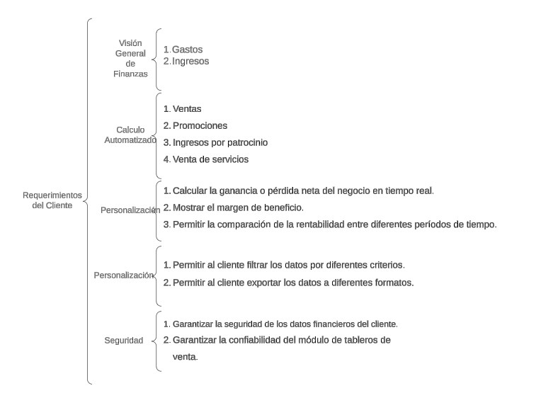

| OBSERVACIONES Y RECOMENDACIONES | | | |
| --- | --- | --- | --- |
| DEL INSTRUCTOR: | | DEL MONITOR DE EMPRESA: | |
|  | |  | |
|  | |  | |
|  | |  | |
|  | |  | |
| FIRMA DEL ESTUDIANTE: | FIRMA DE MONITOR DE EMPRESA: | | FIRMA DEL INSTRUCTOR: |
|  |  | |  |

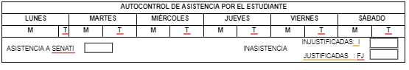

PROPIEDAD INTELECTUAL DEL SENATI. PROHIBIDA SU

REPRODUCCIÓN Y VENTA SIN LA AUTORIZACIÓN

CORRESPONDIENTE